**Q-R-130484 个人账户修改手机号**

2013年6月18日

产品经理：张帅

**版本历史**

|  |  |  |  |
| --- | --- | --- | --- |
| **文档版本** | **撰写时间** | **变更人** | **属性** |
| V1.00 | 2013-06-18 | 张帅 | *新建* |
| V1.1 | 2013-6-20 | 张帅 | *增加后台功能* |
| V1.2 | 2013-7-2 | 张帅 | *审核流程变革* |
| V1.3 | 2013-7-8 | 张帅 | *需求来源修改* |
| V1.4 | 2013-7-9 | 张帅 | *细节修改* |

**目录**

1. 项目背景 4

2. 项目评估 4

3. 项目目标 4

4. 项目方案描述 4

5. 价值模型 4

6. 项目范围 4

7. 项目风险 5

8. UseCase 5

9. 需求来源,用户以及关联负责人 5

10. 流程说明 5

10.1. 原有手机号可以接收短信 5

10.2. 原有手机号不可接收短信 6

11. 功能需求 7

11.1. 页面通用说明 7

11.2. 修改手机号流程和相关页面说明 10

11.2.1 修改手机号码 首页 10

1.1.1 修改选择页 11

1.1.1 能接收短信—确认原手机信息 12

1.1.1 输入新手机 12

1.1.1 新手机相关验证 13

1.1.1 修改成功 13

1.1.1 不能接收短信—确认信息 14

1.1.1 查收邮件 14

1.1.1 申请表 15

1.1.1 提交成功等待审核 15

12. PPM功能 15

12.1. PPM功能相关增加和改造 15

1.1.1 PPM-》个人账户-》修改手机号 16

13. 接口 16

13.1. WEB需要的接口 16

1.1.1 用户中心注册接口（二期实现） 16

1.1.2 查询个人账户接口 16

13.2. API接口（只提供关键字段）二期实现 16

1.1.3 查询开通个人账户情况 16

1.1.4 开通个人账户 16

1.1.5 短信发送接口 16

14. 运营计划 16

附录一 需求review 评分以及工作量评估 17

附录二 历次沟通意见汇总表 18

附录三 银联快捷支付支持银行 18

附录四 银行的限额 20

附录五 快捷支付协议 21

附录六 Ｑ＆Ａ 23

# 项目背景

目前支付中心的个人账户页面，没有入口给消费者修改自己的手机号码。消费者提现时需要用手机接收短信验证码，而对于已更换手机的一部分消费者，收不到验证码而无法提现，进一步引起消费者投诉。据统计用户投诉要修改个人账户绑定手机号的量 3周约10个，为此需要在支付中心页面给用户提供修改手机号的功能。注册并开通个人账户的用户中，两边手机号一致的比例是**95.46%**

# 项目评估

目前支付中心个人账户的开通的用户数量为405287，电话投诉的量为3周10个。支付中心提供给用户修改绑定手机号的入口至少能满足0.002%的用户需求。

# 项目目标

100%解决用户不能修改个人账户绑定手机的问题。按目前情况看，每周减少至少3个投诉。

期望7月中旬上线，上线2周后评估。

# 项目方案描述

* 支付中心提供页面入口，供消费者修改个人账户手机号
* 用户中心给支付中心提供接口，用户在修改个人账户手机时也可以同时修改注册手机
* PPM后台需要提供给运营人员审核操作等功能

# 价值模型

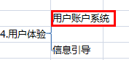

# 项目范围

* 用户中心
* 支付中心个人账户页面
* PPM后台

# 项目风险

由于没有做账户的实名认证，让用户提供的身份证彩照也可能伪造。

解决办法：让用户输入交易密码，因为能同时提供身份证和本帐户交易密码基本可证明是用户本人。

# UseCase

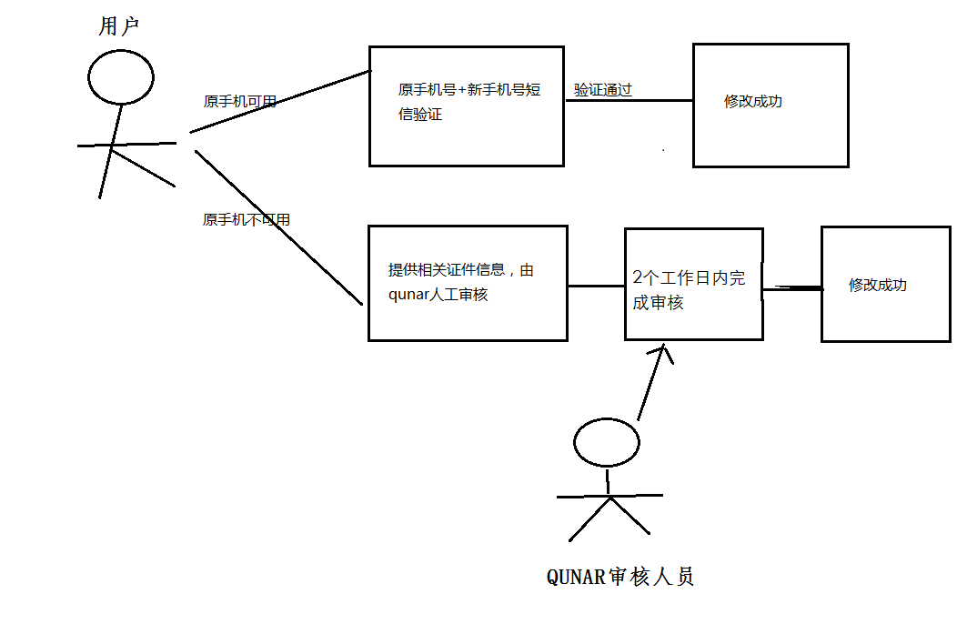

用户：发起修改个人账户手机号的需求

Qunar：判断用户原手机状态

用户：选择自己原手机状态

Qunar：提供相应的修改路径和方式

# 需求来源,用户以及关联负责人

|  |  |  |  |
| --- | --- | --- | --- |
| **相关业务部门** | **负责人** | **TL（总监）** | **备注** |
| 支付中心 | 余国华 | 余国华 |  |
| 用户中心 | 于光琦 |  |  |
| 呼叫中心 | 许志艳 |  |  |
|  |  |  |  |
|  |  |  |  |
|  |  |  |  |
|  |  |  |  |

注：如果无相关人，明确写上“无”

# 流程说明

## 原有手机号可以接收短信



## 原有手机号不可接收短信



# 功能需求

## 页面通用说明

1. 交易密码设置、确认、校验规则

* **支付时交易密码，正确性校验**

3次输入交易密码错误，则交易密码暂时锁定1小时，1个小时后自动解锁，若 3次内输入正确，则错误计数清零；再次输入错误重新计算，校验密码的错误包括格式的错误

交易密码输入错误提示，提示位置为输入框下方：

输入错误次数<3次，文本提示：交易密码错误，请重试！

输入错误次数=3次，文本提示：密码错误，您还有1次机会！

输入错误次数>3次，则文本提示：密码错误已4次，为了账户安全，暂时锁定1小时。立即解锁，点此找回密码；“忘记密码”文字链接，点击弹出“找回密码”弹框

1. 短信验证码规则

|  |  |  |  |
| --- | --- | --- | --- |
| 元素 | 属性 | 规则说明  （页面前端jsp校验；后台同样校验卡号的合法性） | |
| 免费获取短信 | 按钮 | 1. 同一个手机号，当日最多10次获取验证码 2. 300秒内，同一个手机号允许发送一次短信 3. 点击之后状态 | 错误提示：   1. 当日获取短信验证码到限 2. 短信发送频繁，请稍候 3. 点击之后，文案：验证码已发送，请查收短信 4. 点击之后：按钮置灰，300秒倒计时 |
| 短信验证码 | 输入框 | 6位数字，  连续10次输入短信验证码后，当前验证码失效；（防止爆破）  短信验证码5分钟有效 | 1. 初始值：请输入您收到的验证码 2. 空：请输入短信验证码 3. 错误格式：验证码输入错误 4. 格式校验正确后，打勾 |
| 短信内容 |  |  | 尊敬的用户，您的临时验证码是******，请不要告知任何人此号码。此验证码会在5分钟后使用后失效。【去哪儿网】” |

1. 页面超时说明

在用户登录状态，以下个人账户页面停留有效时间为30分钟，当用户打开多个支付中心页面时，超时30分钟按照最新打开页面开始计算；只有页面中涉及后台操作时，才触发一次超时判断，非后台操作，不涉及超时重新登录：

1. 所有支付中心页面/传输使用HTTPS
2. **所有页面均需要加上BEACON统计**

## 修改手机号流程和相关页面说明



### 修改手机号码 首页

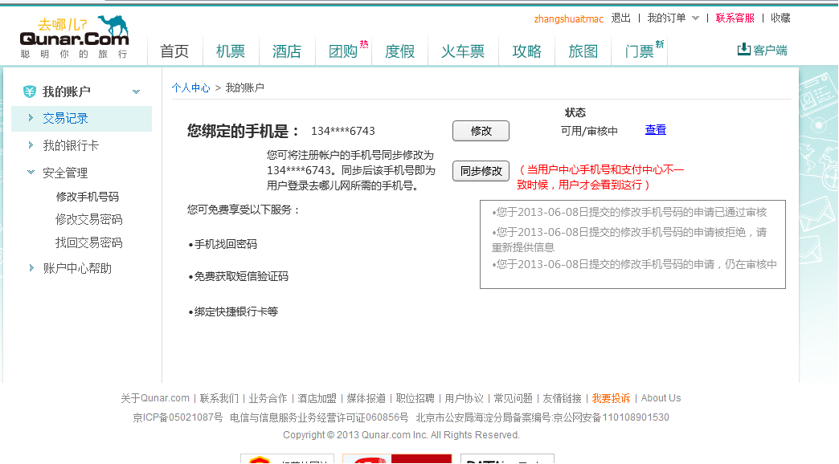

页面说明：

|  |  |  |
| --- | --- | --- |
| 字段 | 类型 | 说明 |
| 修改手机号码 | 菜单链接 | 点击后进入修改页面 |
| 修改号码 | 按钮 | 点击进入修改选择页面，审核中该按钮消失。修改手机号码限定每3日只能改一次。 |
| 您的手机号 | 文本 | 隐藏显示用户手机号，隐藏中间4位 |
| 状态 | 文本 | 显示目前该绑定手机的使用状态 |
| 查看 | 文字链 | 鼠标放在上面时候可以有浮框提示用户 |
| 浮框 | 文本 | 提示用户申请审核的进度和结果，浮框最多展示5条。文本样式如图片。 |
| 同步修改 | 按钮 | 点击后调用用户中心接口，将号码同步给用户中心  同步成功（失败）会有弹窗提示 |



### 修改选择页

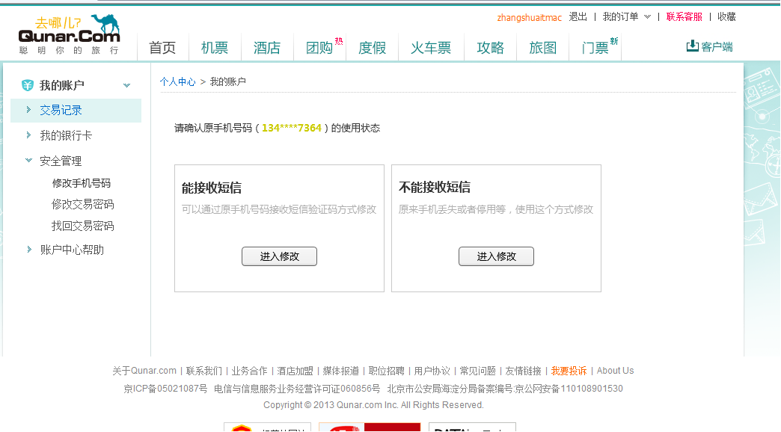

|  |  |  |
| --- | --- | --- |
| 字段 | 类型 | 说明 |
| 能接收短信 | 文本 | 原手机能接收短信 |
| 进入修改 | 按钮 | 点击进入确认原手机信息页面 |
| 不能接受短信 | 文本 | 需要用户提供资料申请修改，需要人工审核 |
| 进入修改 | 按钮 | 点击进入查收邮件页面 |

### 能接收短信—确认原手机信息

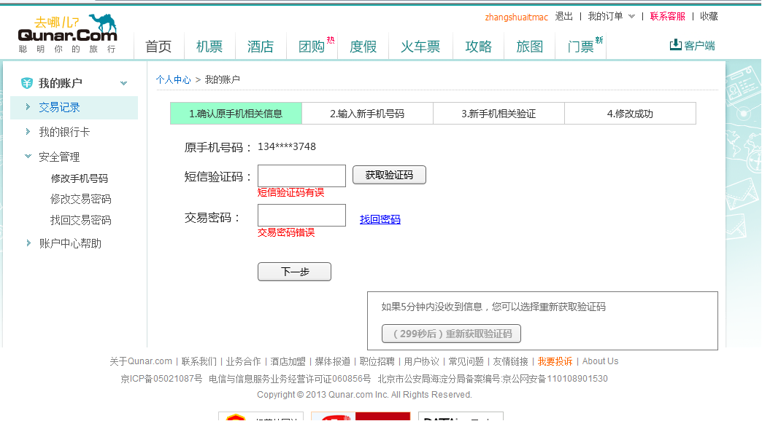

|  |  |  |
| --- | --- | --- |
| 字段 | 类型 | 说明 |
| 状态栏 | 状态栏 | 提示用户现在处在哪一步 |
| 原手机号 | 文本 | 隐藏中间4位显示 |
| 短信验证码 | 文本框 | 需要填写短信验证码，有基本的规则校验 |
| 获取验证码 | 按钮 | 点击获取验证码，点击后出现300s倒计时（如图中） |
| 交易密码 | 文本框 | 开通个人账户设置的交易密码 |
| 找回密码 | 文字链 | 点击跳转到现有找回密码页面 |
| 下一步 | 按钮 | 1. 点击后校验页面输入项是否正确 2. 不正确直接在原页面展示相应错误 3. 如果正确则跳转到输入新手机页面 |

### 输入新手机

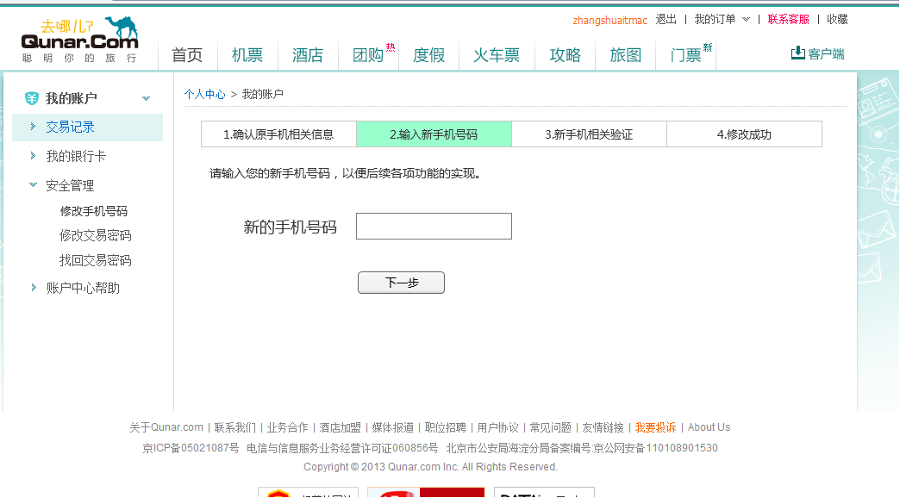

|  |  |  |
| --- | --- | --- |
| 字段 | 类型 | 说明 |
| 状态栏 | 状态栏 | 提示用户现在处在哪一步 |
| 新的手机号码 | 输入框 | 支持输入新手机号，有基本校验。  不能有汉字、字符、空格等。11位数字 |
| 下一步 | 按钮 | 点击后做页面校验，无误后跳转到新手机相关验证页面 |

### 新手机相关验证

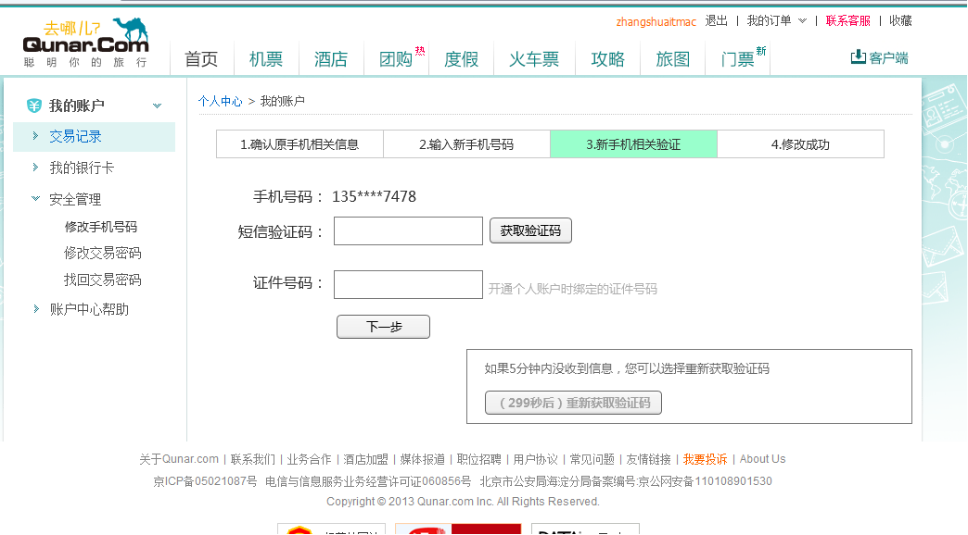

|  |  |  |
| --- | --- | --- |
| 字段 | 类型 | 说明 |
| 状态栏 | 状态栏 | 提示用户现在处在哪一步 |
| 手机号码 | 文本 | 此时的号码是新手机号码，中间4位隐藏 |
| 短信验证码 | 文本框 | 输入短信验证码 |
| 获取验证码 | 按钮 | 点击后开始300秒倒计时（如图），期间该按钮不可点击 |
| 证件号码 | 文本框 | 开通个人账户的证件号码 |
| 下一步 | 按钮 | 1. 点击验证页面信息是否正确，有错在原页面显示 2. 信息正确跳转到修改结果页面 |

### 修改成功

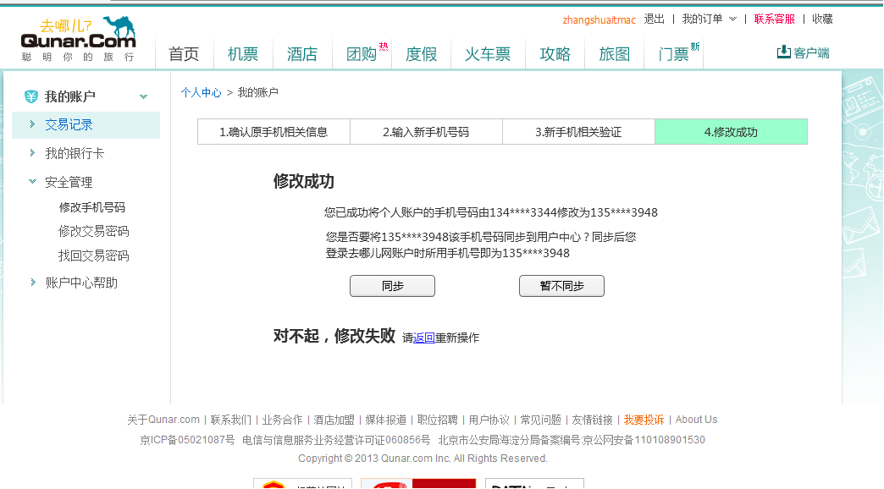

|  |  |  |
| --- | --- | --- |
| 字段 | 类型 | 说明 |
| 状态栏 | 状态栏 | 提示用户现在处在哪一步 |
| 修改成功 | 文本 | 修改成功时候提示将个人账户的手机由XXX修改为XXXX |
| 同步 | 按钮 | 点击调用用户中心接口同步手机号 |
| 暂不同步 | 按钮 | 点击返回首页 |
| 对不起修改失败 | 文本 | 修改失败时候的提示语 |
| 返回 | 文字链 | 点击跳转到新手机相关验证页面 |

### 不能接收短信—确认信息

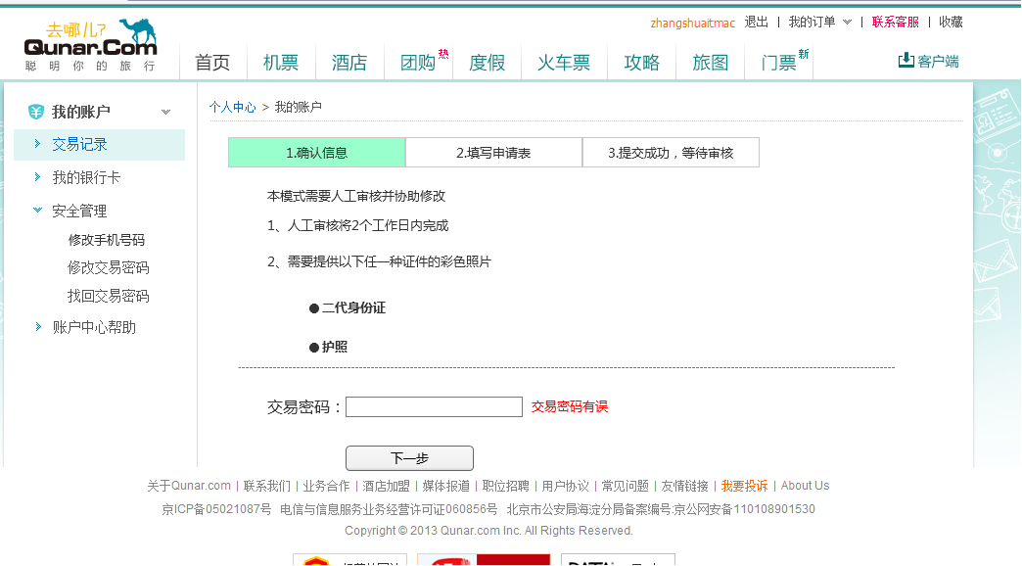

|  |  |  |
| --- | --- | --- |
| 字段 | 类型 | 说明 |
| 状态栏 | 状态栏 | 提示用户现在处在哪一步 |
| 本模式需要人工审核并协助修改 | 文本 | 提示作用，文字如图片 |
| 交易密码 | 文本框 | 让用户输入交易密码，验证用户的身份 |
| 下一步 | 按钮 | 点击后，跳转到申请表页面 |

### 申请表

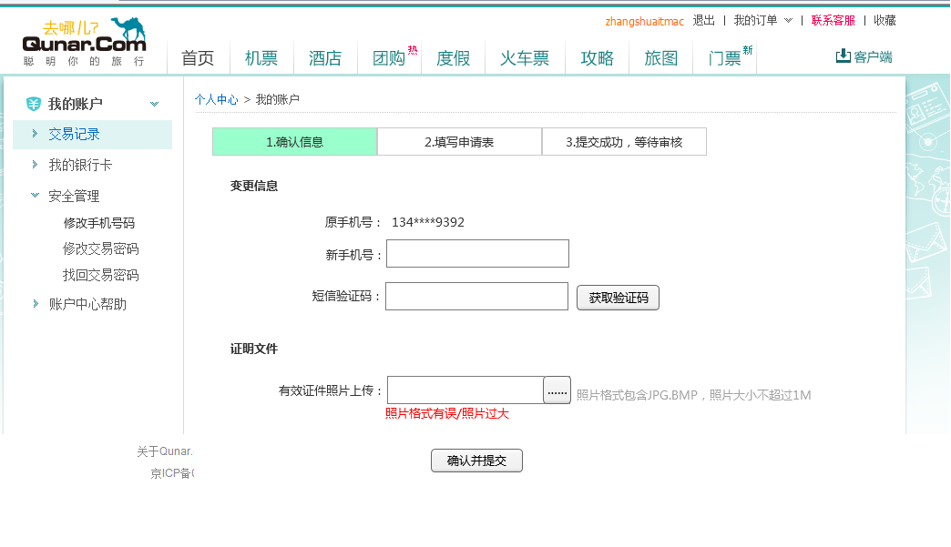

|  |  |  |
| --- | --- | --- |
| 字段 | 类型 | 说明 |
| 状态栏 | 状态栏 | 提示用户现在处在哪一步 |
| 原手机号 | 文本 | 隐藏中间4位显示 |
| 新手机号 | 文本框 | 可以输入手机号 |
| 短信验证码 | 按钮 | 点击获取验证码和前面逻辑一致 |
| 有效证件照片上传 | 上传框 | 支持照片格式jpg.png.swf.bmp.svg.fpx，大小不超过1M  提示传彩色照片 |
| 确认并提交 | 按钮 | 1. 点击后首先校验页面内容，错误直接在本页面报错 2. 信息正确后跳转到提交成功页面 |

### 提交成功等待审核

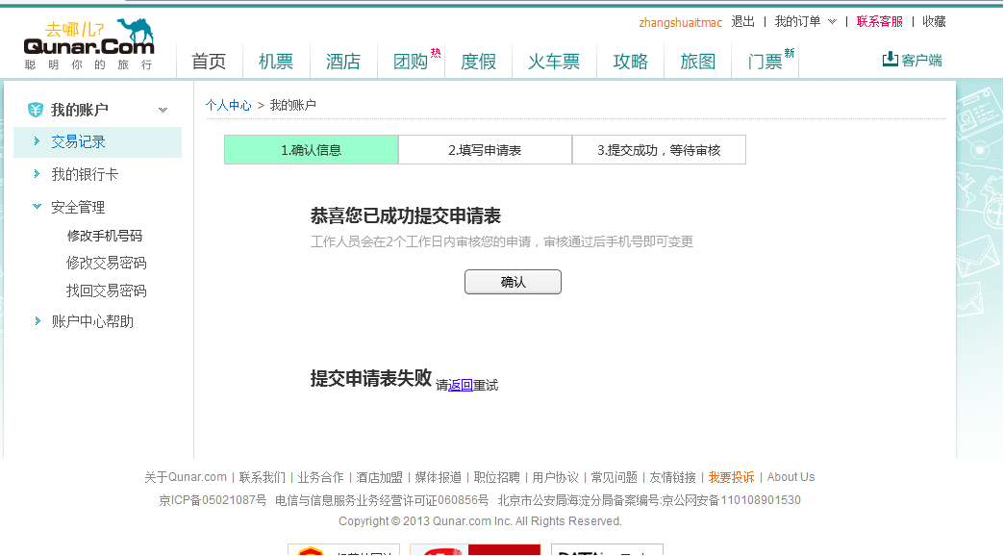

|  |  |  |
| --- | --- | --- |
| 字段 | 类型 | 说明 |
| 状态栏 | 状态栏 | 提示用户现在处在哪一步 |
| 恭喜您成功提交 | 文本 | 提交成功的文案 |
| 确认 | 按钮 | 点击跳转回首页 |
| 提交申请失败 | 文本 | 提交失败提示文案 |
| 返回 | 文字链 | 点击返回到申请表 |

### 短信提醒内容

尊敬的去哪儿网用户，您好！您提交的修改个人账户手机号码的申请已被审核通过，现在您个人账户的手机号码是13433442230，详情可登录去哪儿网个人账户查看。感谢您对去哪儿网的支持！

# PPM功能

## PPM》个人账户》修改手机号

此模块用于运营人员审核用户修改的手机号信息，用于查看用户修改手机号的状态



### 修改手机号首页

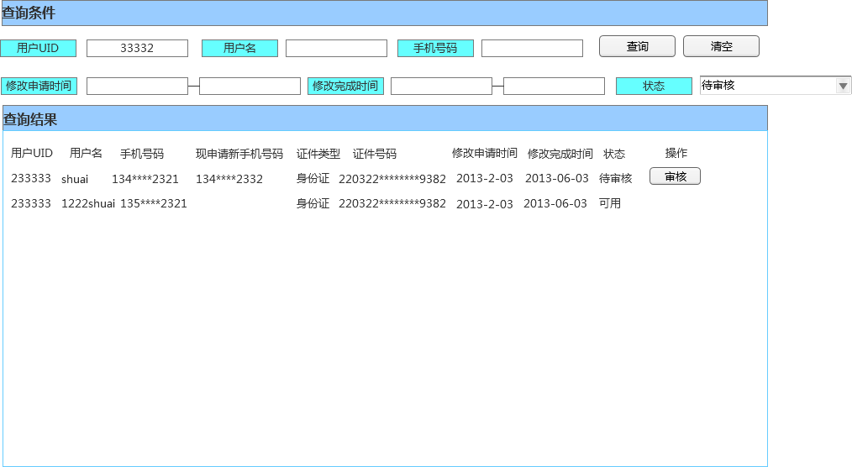

|  |  |  |
| --- | --- | --- |
| 字段 | 类型 | 说明 |
| 查询条件 |  |  |
| 用户UID | 输入框 | 用户UID，精确查询 |
| 用户名 | 输入框 | 用户注册时候的名字 |
| 手机号码 | 输入框 | 个人账户手机号，精确查询 |
| 修改申请时间 | 日历框 | 用户申请修改的时间 |
| 修改完成时间 | 日历框 | Qunar审核通过的时间，审核不通过该字段也记录时间。 |
| 状态 | 下拉菜单 | 可用，待审核，审核不通过 |
| 查询 | 按钮 | 点击按条件查询出结果 |
| 清空 | 按钮 | 点击清空查询条件 |
| 查询结果 |  |  |
| 审核 | 按钮 | 点击出现审核页面 |

### 具体审核页面

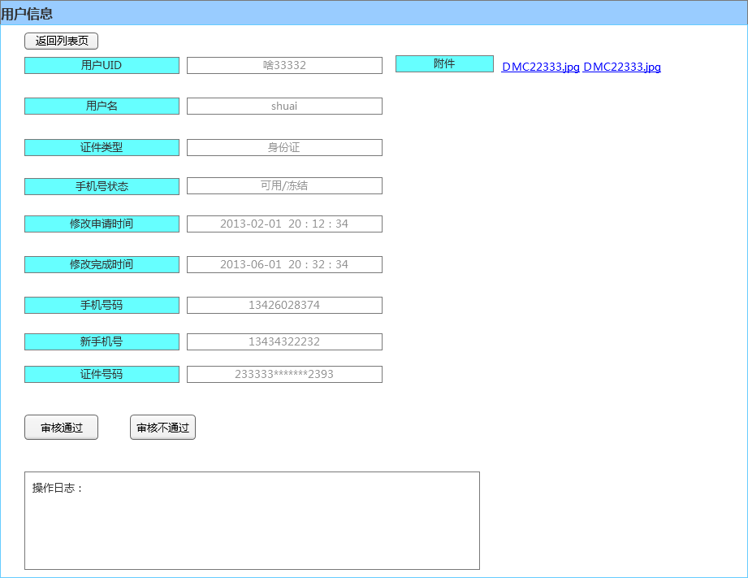

|  |  |  |
| --- | --- | --- |
| 字段 | 类型 | 说明 |
| 返回列表页 | 按钮 | 点击后返回到原查询结果页面 |
| 用户UID | 文本框 | 回显 |
| 用户名 | 文本框 | 回显 |
| 证件类型 | 文本框 | 回显 |
| 手机号状态 | 文本框 | 回显 |
| 修改申请时间 | 文本框 | 回显 |
| 修改完成时间 | 文本框 | 回显 |
| 手机号码 | 文本框 | 回显，全显示 |
| 新手机号 | 文本框 | 回显，全显示 |
| 证件号码 | 文本框 | 回显，生日字段隐藏 |
| 附件 | 图片 | 用户上传的图片直接展示 |
| 审核通过 | 按钮 | 点击后用户修改手机号生效 |
| 审核不通过 | 按钮 | 点击后用户修改申请被拒绝，需要重新申请 |
| 操作日志 | 文本 | 记录操作员XXX 与YYMMDD将UID为233的用户修改手机号的申请通过（驳回） |

### 结果确认

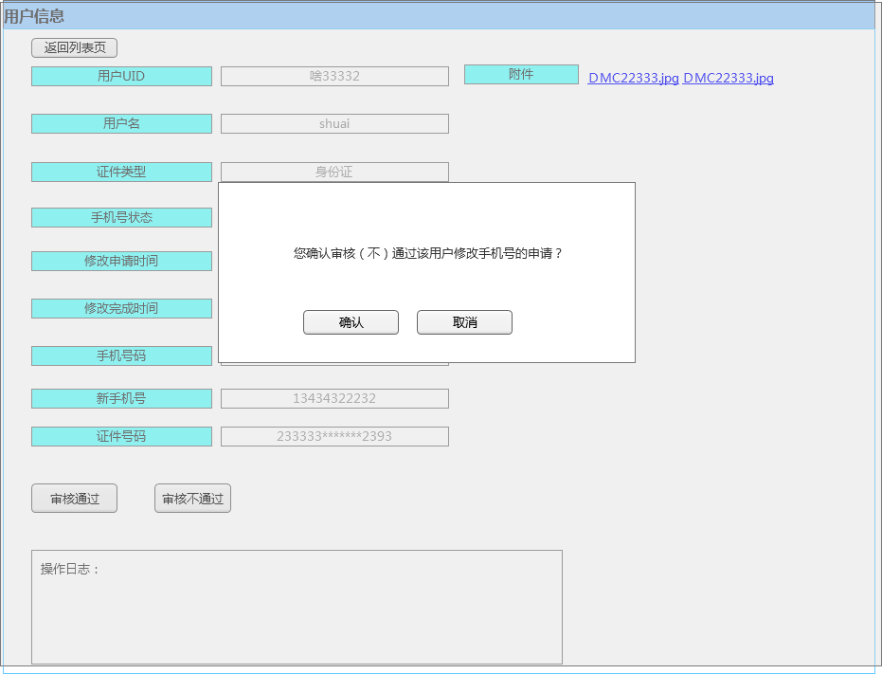

|  |  |  |
| --- | --- | --- |
| 字段 | 类型 | 说明 |
| 确认 | 按钮 | 点击后确认审核结果，跳转到结果页面 |
| 取消 | 按钮 | 点击后锁屏消失，回到原页面 |

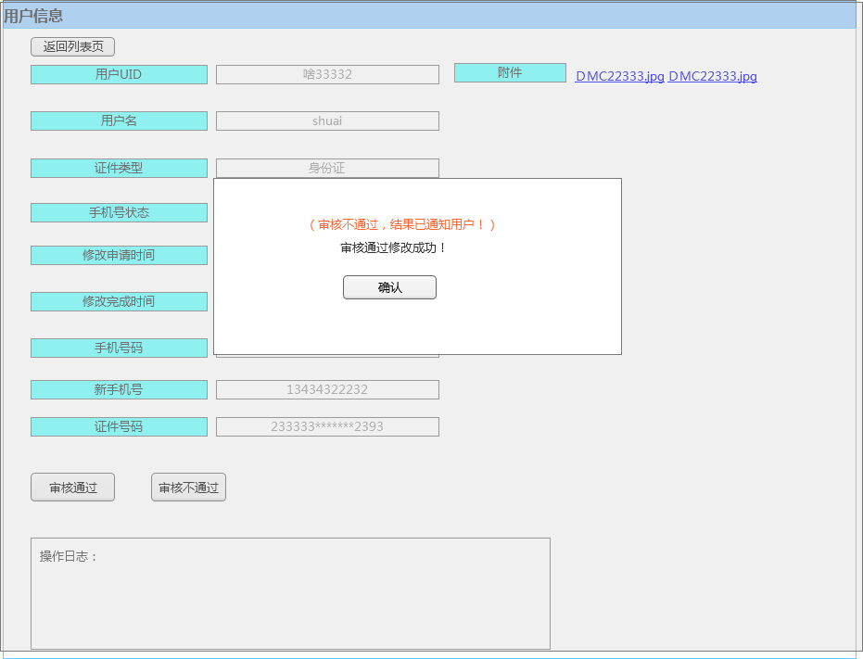

|  |  |  |
| --- | --- | --- |
| 字段 | 类型 | 说明 |
| 确认 | 按钮 | 点击后确认审核结果，跳回查询首页 |

# 运营计划

1. 需要有专门的运营人员，每天早上11点去审核一次，晚上6点审核一次。
2. 必要的情况需要电话回访用户，来确认用户修改意图
3. 审核不通过，需要电话回访用户，告知用户审核不通过原因，并提醒用户再次提交

## 附录一 需求review 评分以及工作量评估

|  |  |  |  |
| --- | --- | --- | --- |
|  | 评估人 | 评分 | 工组量评估（人日） |
| 产品 |  |  |  |
| Dev | 朱培 | 80 | 13人/日 |
| QA | 张倩 | 80 | 4人/日 |

## 附录二 历次沟通意见汇总表

|  |  |  |  |
| --- | --- | --- | --- |
|  | | | |
|  | | | |
| **沟通讨论ID** | 1 | **意见数** | 2 |
| **意见确认人** | 余国华 | | |
| 意见1： 项目背景描述准确  提出人： 余国华  解决办法：  1. 见文中项目背景  意见2：人工审核时间建议2个工作日内  提出人： 余国华  解决办法：  1. 审核时间由原来的48小时改为2个工作日内 | | | |
| **沟通讨论ID** | 2 | **意见数** | 1 |
| **意见确认人** | 许志艳 | | |
| 意见1： 现在用户提现因为手机号原因而导致失败，需要给用户提供 修改手机号的入口  提出人：许志艳  解决办法：  1.支付中心提供页面，消费者可以更改绑定手机号 | | | |
|  | | | |
|  | | | |

|  |  |  |  |
| --- | --- | --- | --- |
| **沟通讨论ID** | 3 | **意见数** | 1 |
| **意见确认人** | David | | |
| 意见1： 支付中心审核流程安全性高，可以主动修改用户中心的手机号  提出人： 吴永强  解决办法：  1. 设计主动修改用户中心手机号的方案 | | | |

|  |  |  |  |
| --- | --- | --- | --- |
| **沟通讨论ID** | 4 | **意见数** | 1 |
| **意见确认人** | 朱培 | | |
| 意见1： 无原手机情况下修改手机号，有必要有邮箱验证么  提出人： 朱培  解决办法：  1. 无需邮箱验证，目前不是所有用户都有验证邮箱，先去掉这步。 | | | |
| **沟通讨论ID** | 5 | **意见数** | 2 |
| **意见确认人** | 朱培 | | |
| 意见1： 原手机号不可用的流程中，需要给新手机号发验证码  提出人： David  解决办法：   1. 新手机号需要加验证码   意见2：人工审核成功后需要给用户提示。  提出人：David  解决办法：  1、后台审核通过后，给用户新手机号发送短信息。告知修改成功。 | | | |

## 附录三 Ｑ＆Ａ